MSI przedstawia SPATIUM M580 FROZR. Przełomowy dysk SSD PCIe Gen 5, który redefiniuje wydajność i niezawodność
MSI wprowadza na rynek długo oczekiwany potężny dysk SSD SPATIUM M580 FROZR, rozpoczynający nową erę wydajności pamięci masowej. Dzięki najnowocześniejszej technologii i innowacyjnym rozwiązaniom termicznym, na nowo definiuje on standardy szybkości i niezawodności przechowywania danych.

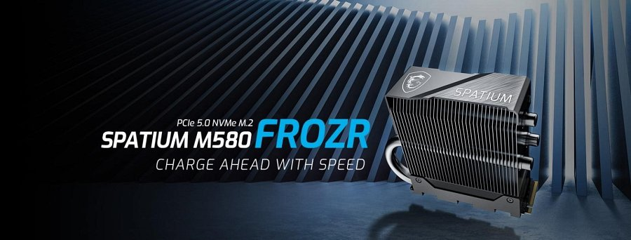

SPATIUM M580 FROZR osiąga nowe szczyty wydajności
SPATIUM M580 FROZR dzięki swoim rewolucyjnym funkcjom wyznacza nowy standard wydajności pamięci masowej. Napędzany najnowocześniejszym kontrolerem PHISON E26 PCIe Gen 5 i wyposażony w zaawansowane 232-warstwowe moduły pamięci 3D NAND flash, osiąga oszałamiającą prędkość odczytu do 14,6 GB/s i zapisu do 12,7 GB/s. To dwa razy szybsze transfery sekwencyjne w porównaniu z najwydajniejszymi dyskami SSD PCIe 4.0!

Ten znaczący skok prędkości, wzmocniony przez bufor pamięci podręcznej DRAM i pamięć podręczną SLC, gwarantuje użytkownikom błyskawiczny dostęp do danych i oszczędza cenne milisekundy opóźnień w grach, tworzeniu treści i profesjonalnych aplikacjach. Dodatkowo M580 FROZR może się pochwalić funkcjami LPDC ECC i E2E Data Protection, zapewniając integralność i niezawodność danych. Dzięki wysokiej wartości TBW (zapisanej liczby terabajtów) i kompleksowej 5-letniej gwarancji użytkownicy mogą mieć pewność trwałości i długowieczności SPATIUM M580 FROZR. Dysk dostępny jest w wariantach pojemnościowych 1, 2 i 4 TB.

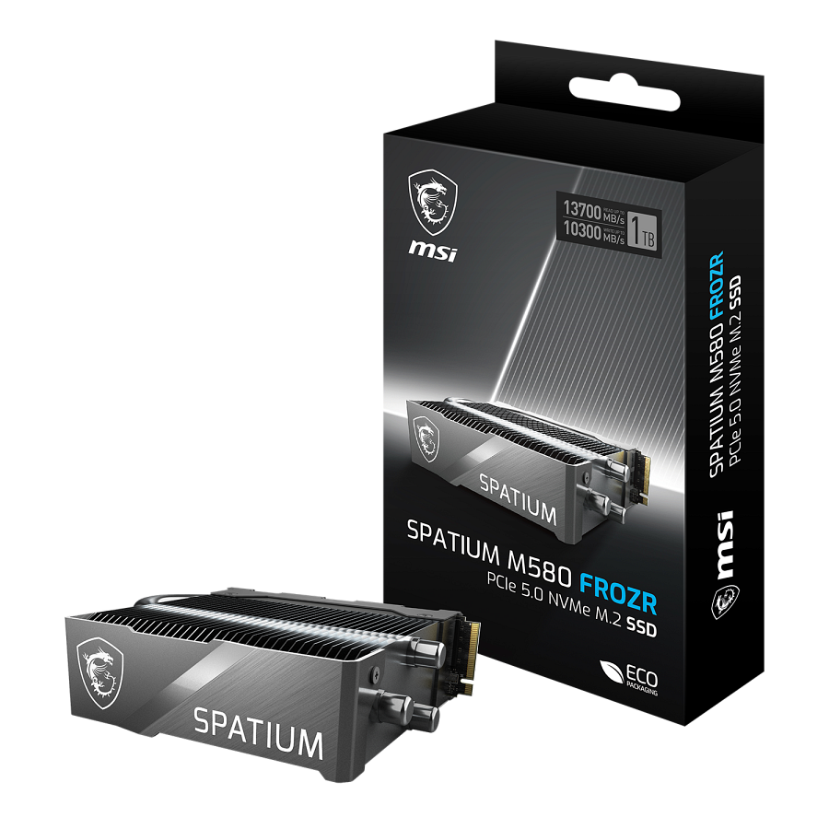
Uzupełnieniem wyjątkowej wydajności SPATIUM M580 FROZR jest rewolucyjny pasywny radiator typu wieża. To chłodzenie zawierające trzy ciepłowody zwane rurkami CORE i mnóstwo aluminiowych żeberek, maksymalizujących wydajność chłodzenia i przepuszczania powietrza. Radiator obniża temperaturę roboczą nawet o 20 stopni Celsjusza, utrzymując ekstremalną wydajność i maksymalną przepustowość pamięci masowej nawet przy dużych i długotrwałych obciążeniach.

Zaawansowane oprogramowanie
MSI dostarcza wbudowane w MSI Center zaawansowane oprogramowanie do monitorowania stanu systemu i tworzenia kopii zapasowych danych. Korzystając z MSI Center, użytkownik może zobaczyć kompleksowe informacje dotyczące stanu dysku SSD, w tym jego zdrowia, wykorzystanej pojemność i aktualnej temperatury pracy.

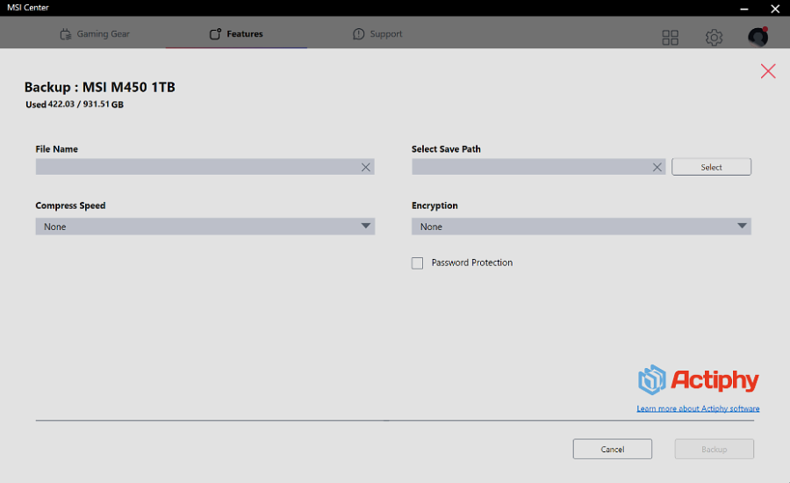
Dodatkowo MSI nawiązało współpracę z Actiphy, wiodącym na świecie rozwiązaniem do tworzenia kopii zapasowych, aby umożliwić użytkownikom, którzy zakupią i zainstalują dyski SSD od MSI w swoim komputerze PC, taką właśnie funkcję. Więcej informacji na temat oprogramowania Actiphy można znaleźć TUTAJ.

